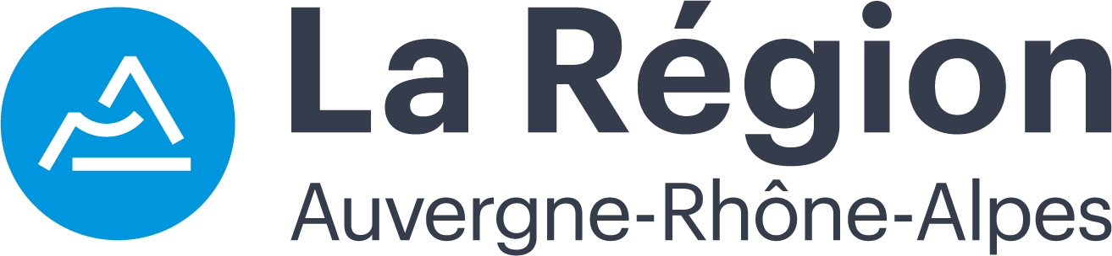

Cahier des charges de l’Appel à Manifestation d’Intérêt (AMI)

CANDIDATEZ POUR PARTICIPER AU MARCHE INTERNATIONAL DU FILM D’ANIMATION 2024
SUR L’ESPACE REGIONAL DES INDUSTRIES CULTURELLES ET CREATIVES
Offre limitée à 45 structures

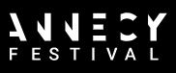

Vous êtes un acteur régional de l’animation ou
du jeu vidéo et vous souhaitez participer au MIFA 2024 ?

Intégré dans le cadre du Festival International du Film d’Animation d’Annecy, le Marché international du film d’animation (MIFA) est le rendez-vous mondial incontournable du secteur des Industries Culturelles et Créatives.

CONTEXTE
Intégré dans le cadre du Festival International du Film d’Animation d’Annecy, le Marché international du film d’animation (MIFA) est le rendez-vous mondial incontournable du secteur des Industries Culturelles et Créatives.
A la croisée des secteurs de la culture et des nouvelles technologies, le MIFA permet de rassembler durant 4 jours, des auteurs, créateurs, réalisateurs, producteurs, distributeurs, acheteurs de film d’animation avec des concepteurs de jeux vidéo, logiciel de conception 2D et 3D et d’animation, réalité virtuelle….
L’édition 2024 se déroulera du 11 au 14 juin, et accueillera plus de 800 exposants et 13 000 accrédités. Le MIFA propose également un programme complet de conférences, pitchs et rencontres pour les professionnels de l’industrie de l’image animée.

Culture et nouvelles technologies sont deux axes importants de la Région Auvergne-Rhône-Alpes.
Ainsi, deux offres/espaces sont proposées :
- Espace « Contenu/Talents » au sein de l’espace d’exposition Stands & Pavillons
Destiné à accueillir et valoriser les talents, le contenu des acteurs de l’animation et du jeu vidéo en région. Sont en particulier invités à participer à ce stand collectif les créateurs de contenus (films et séries d’animation, jeux vidéo, contenus destinés aux nouveaux médias...).

- Espace « Offreurs de solutions Nouvelles Technologies et XR » au sein de l’espace d’exposition Nouvelle Technologies et XR
Destiné à accueillir les acteurs des technologies innovantes au service des industries culturelles et créatives. L’offre sera proposée prochainement par le pôle de compétitivité MINALOGIC.

CRITERES D’ELIGIBILITE ET DE SELECTION | Espace/Offre « Talents/Contenu

- Sont éligibles tous les professionnels
  - Entreprises/studios,
  - Associations,
  - Collectivités,
- Relevant des secteurs du cinéma d’animation et du jeu vidéo,
- Implantés en Auvergne-Rhône-Alpes.

TARIFS ET ACCOMPAGNEMENT
Pour l’Espace « Contenu & Talents », la Région Auvergne-Rhône-Alpes propose
- 1 accréditation gratuite au MIFA 2024,
- 1 accréditation supplémentaire au tarif préférentiel de 400 € HT), accréditation à acheter auprès de CITIA
- La mise à disposition d’un espace de rendez-vous sur le stand régional, sur inscription préalable et selon la disponibilité,
- La valorisation de votre structure sur le stand (via affichage et/ou supports vidéo diffusés),
- L’invitation aux événements collectifs organisés sur le stand.

Les frais de transport, restauration et hébergement resteront à la charge de chaque participant.

Candidatez avant le 30 avril 2024 – 12h
Dépôt des candidatures à l’adresse email : economie@auvergnerhonealpes.fr
FORMULAIRE DE CANDIDATURE
Identification de l’organisme
Raison sociale / Nom
Forme juridique
Date de création
N° SIRET
Capital social
Code NAF

Identification du contact en charge de votre candidature
Nom, prénom
Fonction
Téléphone
Mail

Coordonnées de l’organisme
N° et rue
CP
Ville
Téléphone
Site internet

Présentation de l’organisme
Nature de l’activité

Secteur d’expertise
Implantation(s) géographique(s)

Eléments financiers (pour les entreprises)
Année | N-2 | N-1 | N | N+1
Chiffre d’affaires HT
% export
Capital
Effectif

Appartenance à un groupe : OUI / NON

Si oui :
Raison sociale du groupe
Effectif consolidé du groupe

Votre participation au MIFA

Les entreprises seront sélectionnées selon le caractère remarquable des œuvres produites, la qualité artistique. Votre souhait ne garantit pas votre sélection sur le salon.

Quelles sont vos motivations et vos attentes pour participer au MIFA ?

Votre organisme est-il représenté sur un autre stand du salon ? OUI / NON
Si oui, lequel :

Aviez-vous bénéficié d’une aide ou financement de la Région ?
Si oui, lequel et pour quel montant ?

Comment avez-vous connu l’appel à manifestation d’intérêt ?

Et voila j’ai un peu modifié ;
Avez-vous une actualité particulière que vous souhaitez valoriser pendant le salon (lancement d'un film ou autre projet, sélection d’une œuvre en festival, événement professionnel ou grand public prévu pendant le MIFA ou dans le cadre du festival) ? OUI / NON
Si oui, laquelle :

Précisions éventuelles :

Contacts pour informations :
Elise KHIM | elise.khim@auvergnerhonealpes.fr | +33 (0)4 26 73 47 58

Envoi candidature : economie@auvergnerhonealpes.fr

